28 января
135 лет со дня рождения
Павла Петровича Бажова (1879-1950),
российского писателя

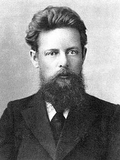

Па́вел Петро́вич Бажо́в (1879—1950) — русский, советский писатель, фольклорист; впервые выполнил литературную обработку уральских сказов.
Лауреат Сталинской премии второй степени (1943) — за книгу уральских сказов «Малахитовая шкатулка». Член РКП(б) с 1918 года. Кавалер ордена Ленина.
П. П. Бажов родился 15 (27) января 1879 год в семье рабочего (горного мастера). В детстве жил в Сысерти. В числе лучших учеников окончил заводскую школу, окончил Екатеринбургское духовное училище, где учился с 10 до 14 лет, затем в 1899 году окончил Пермскую духовную семинарию. Работал учителем русского языка в духовных училищах Екатеринбурга и Камышлова, во время летних каникул путешествовал по Уралу, собирал фольклор. Женился на своей ученице, Валентине Александровне (в девичестве - Иваницкой), в семье родилось четверо детей.

